ŽUPANIJA: DUBROVAČKO-NERETVANSKA

PROGRAM RASPOLAGANJA POLJOPRIVREDNIM ZEMLJIŠTEM U VLASNIŠTVU REPUBLIKE HRVATSKE

ZA GRAD PLOČE

SADRŽAJ PROGRAMA

- Ukupna površina poljoprivrednog zemljišta u vlasništvu države na području Grada Ploča, iznosi: 673,9642 ha.

- Podaci o dosadašnjem raspolaganju
T-1 Prikaz dosadašnjeg raspolaganja po svim oblicima - površina u ha
R.br. | OBLIK RASPOLAGANJA  ( skraćeni naziv iz ugovora) | Ukupan broj ugovora | Ukupna površina po ugovorima
1 | Privremeno korištenje | 2 | 8,3202 ha
 | UKUPNO: | 2 | 8,3202 ha

- Sumarni pregled površina poljoprivrednog zemljišta u vlasništvu države prema oblicima raspolaganja
T-2 Prikaz ukupnih površina po oblicima raspolaganja
OBLIK RASPOLAGANJA | Površina  u ha | NAPOMENA  (minirano, višegodišnji nasadi i sustavi odvodnje i navodnjavanja)
površine određene za povrat | 3,3942 | -
površine određene za prodaju  - jednokratno, maksimalno  do 25% | 0 | -
površine određene za zakup | 670,5700 | -
površine određene za zakup za ribnjake | 0 | -
površine određene za zakup zajedničkih pašnjaka | 0 | -
površine određene za ostale namjene  - jednokratno, maksimalno  do 5% | 0 | -

MAKSIMALNA POVRŠINA ZA ZAKUP iznosi: 10 ha.
NAPOMENA/OBRAZLOŽENJE (određene specifičnosti za područje jedinice lokalne samouprave):
Detaljna razrada Programa raspolaganja poljoprivrednim zemljištem u vlasništvu RH za Grad Ploče dostavlja se u nastavku.

DETALJNA RAZRADA PROGRAMA RASPOLAGANJA POLJOPRIVREDNIM ZEMLJIŠTEM U VLASNIŠTVU REPUBLIKE HRVATSKE ZA GRAD PLOČE

- ZEMLJOPISNI PODACI O GRADU PLOČAMA

Grad Ploče prostire se na površini od 132,2546 km² i sastoji se od 9 naselja: Baćina, Banja, Komin, Peračko Blato, Plina Jezero, Ploče, Rogotin, Staševica i Šarić Struga, prikazanih na slici 1.

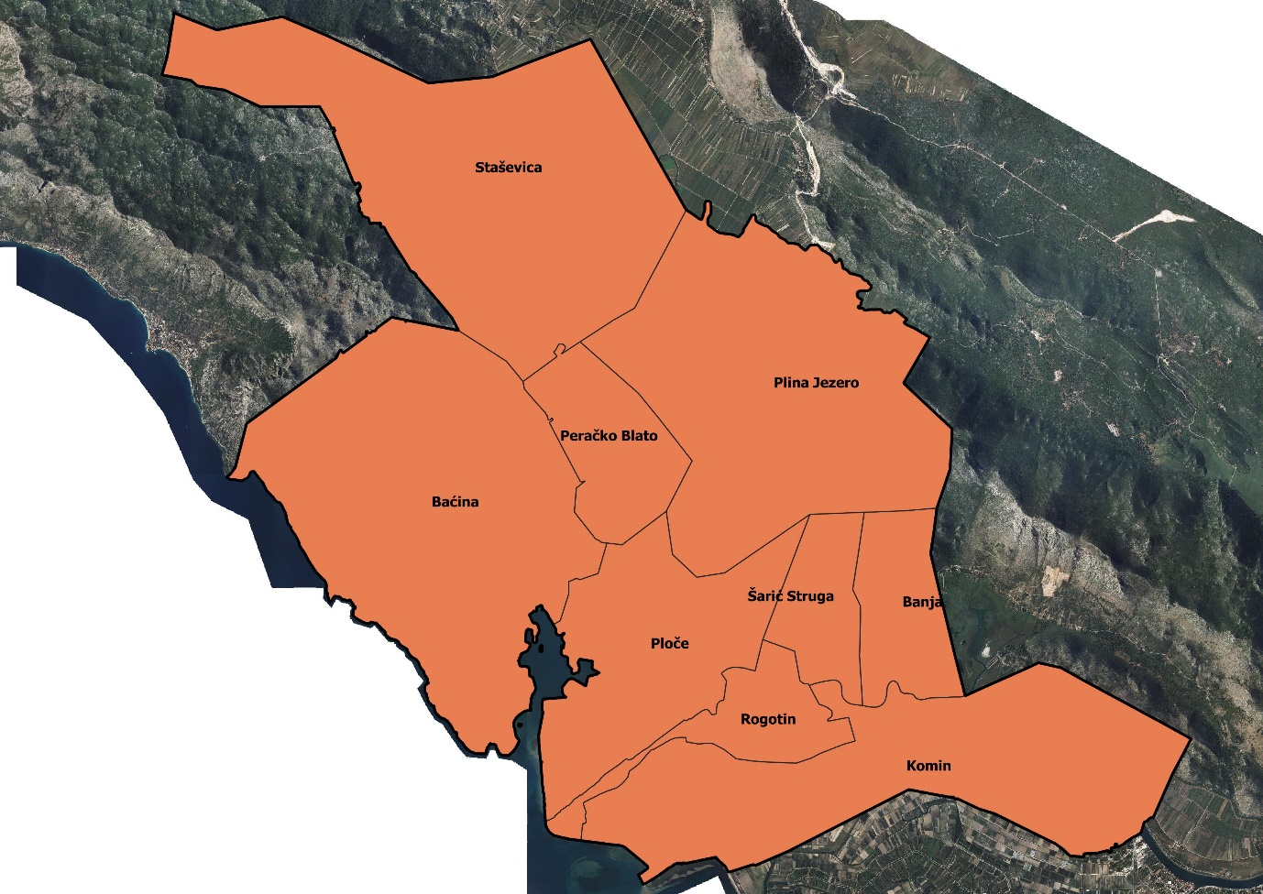
Slika 1: Naselja Grada Ploča, Izvor: Državna geodetska uprava - obrada autora

GOSPODARENJE POLJOPRIVREDNIM ZEMLJIŠTEM U VLASNIŠTVU REPUBLIKE HRVATSKE ZA GRAD PLOČE

Sukladno Zakonu o poljoprivrednom zemljištu (NN 20/2018 i NN 115/18, u daljnjem tekstu: Zakon) poljoprivredno zemljište je dobro od interesa za Republiku Hrvatsku i ima njezinu osobitu zaštitu. Poljoprivrednim zemljištem u smislu ovoga Zakona smatraju se poljoprivredne površine koje su po načinu uporabe u katastru opisane kao: oranice, vrtovi, livade, pašnjaci, voćnjaci, maslinici, vinogradi, ribnjaci, trstici i močvare kao i drugo zemljište koje se može privesti poljoprivrednoj proizvodnji.

Poljoprivredno zemljište mora se održavati pogodnim za poljoprivrednu
proizvodnju. Pod održavanjem poljoprivrednog zemljišta pogodnim za poljoprivrednu
proizvodnju smatra se sprječavanje njegove zakorovljenosti i obrastanja višegodišnjim
raslinjem, kao i smanjenje njegove plodnosti.

Raspolaganje poljoprivrednim zemljištem u vlasništvu države u smislu ovoga
Zakona predstavlja: zakup i zakup za ribnjake, zakup zajedničkih pašnjaka, privremeno korištenje, zamjena, prodaja, prodaja izravnom pogodbom, davanje na korištenje izravnom pogodbom, razvrgnuće suvlasničke zajednice, osnivanje prava građenja i osnivanje prava služnosti.

Osnovna načela raspolaganja državnim poljoprivrednim zemljištem na području Grada Ploča su:
- Državno poljoprivredno zemljište mora biti u funkciji poljoprivredne proizvodnje
uzimajući u obzir tradicijsku proizvodnju ovog kraja i specifičnosti pojedinih poljoprivrednih površina definiranih ovim Programom,
- Grad Ploče sve slobodne površine državnog poljoprivrednog zemljišta odrediti će za zakup i povrat,
- Prilikom davanja u zakup državnog poljoprivrednog zemljišta poštivati će se odredbe Zakona, čl. 36 i odluke Grada o maksimalnoj površini koja se može dati u zakup pojedinoj pravnoj ili fizičkoj osobi na području Grada Ploča koja je sastavni dio ovog Programa,
- Prilikom davanja na privremeno korištenje državnog poljoprivrednog zemljišta poštivat će se odredbe čl. 57 Zakona,
- Promjena namjene poljoprivrednog zemljišta u nepoljoprivredne svrhe provoditi će se u skladu s dokumentima prostornog uređenja,
- Preko gradskih službi i nadležnih institucija provodit će se stalni nadzor i poduzimati mjere za nepoštivanje preuzetih obveza za one koji raspolažu državnim poljoprivrednim zemljištem.

UKUPNA POVRŠINA POLJOPRIVREDNOG ZEMLJIŠTA U VLASNIŠTVU REPUBLIKE HRVATSKE

Prema službeno dostavljenim podacima Državne geodetske uprave ukupna površina poljoprivrednog zemljišta u vlasništvu Republike Hrvatske, koje je u katastarskom operatu nadležnog Područnog ureda za katastar Dubrovnik upisana kao poljoprivredno zemljište sukladno ovom Zakonu, iznosi 673,9642 hektara.

Popis svih katastarskih čestica poljoprivrednog zemljišta u vlasništvu RH za Grad Ploče nalazi se u PRILOGU 1.

Kopija katastarskog plana sa prikazom svih katastarskih čestica poljoprivrednog zemljišta u vlasništvu RH sa podlogom digitalne ortofoto karte Grada Ploča izrađena je prema službeno dostavljenim podacima Državne geodetske uprave za potrebe izrade Programa i nalazi se u PRILOGU KKP-1 dok je njen umanjeni prikaz vidljiv na slici 2.
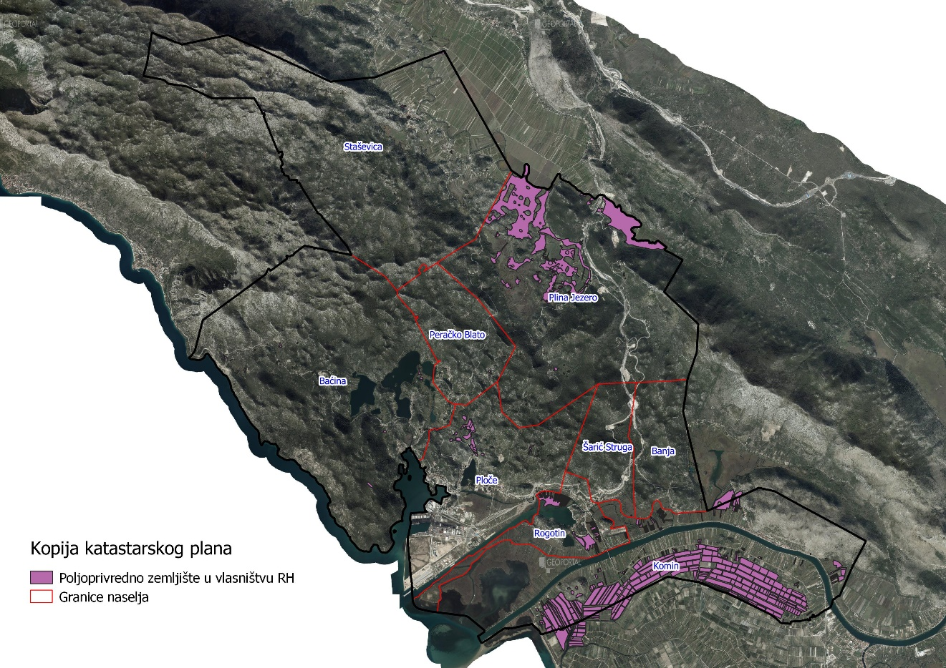
Slika 2: Državno poljoprivredno zemljište na području Grada Ploča, Izvor: Državna geodetska uprava, obrada autora

Na području Grada Ploča postoje čestice državnog poljoprivrednog zemljišta koje se nalaze na području posebnog ihtiološko-ornitološkog rezervata u površini od 61,2270 hektara na području k.o. Komin i k.o. Rogotin. Za to područje u tijeku je postupak proširenja obuhvata postojećeg ihtiološko-ornitološkog rezervata te navedeno područje poljoprivrednog zemljišta u vlasništvu RH Grad Ploče nije uvršteno u ovaj Program raspolaganja.
Na području Grada Ploča postoje i čestice državnog poljoprivrednog zemljišta koje se nalaze na području značajnog krajobraza Modro oko u površini od 0,3192 hektara na području k.o. Plina. Grad Ploče će navedenu površinu uključiti u ovaj Program raspolaganja kao površine određene za zakup, ali će sa njima raspolagati nakon što dobije očitovanje o mogućnostima raspolaganja od nadležnog Ministarstva zaštite okoliša.

PODACI O DOSADAŠNJEM RASPOLAGANJU POLJOPRIVREDNIM ZEMLJIŠTEM U VLASNIŠTVU DRŽAVE

Poljoprivrednim zemljište u vlasništvu Republike Hrvatske na području Grada Ploča raspolaže se temeljem sljedećih oblika raspolaganja prikazanih u tablici T-3.

T-3: Prikaz dosadašnjeg raspolaganja poljoprivrednim zemljištem u vlasništvu RH
OBLIK RASPOLAGANJA | Ukupan broj ugovora | Ukupna površina po ugovorima (ha)
Privremeno korištenje | 2 | 8,3202 ha
UKUPNO: | 2 | 8,3202ha

Kopija katastarskog plana sa prikazom svih katastarskih čestica poljoprivrednog zemljišta u vlasništvu RH koje su pod jednim od oblika raspolaganja, sa podlogom digitalne ortofoto karte Grada Ploča izrađena je prema službeno dostavljenim podacima Državne geodetske uprave, podataka Grada Ploča i Ministarstva poljoprivrede za potrebe izrade Programa i nalazi se u PRILOGU KKP-2 dok je njen umanjeni prikaz vidljiv na slici 3.

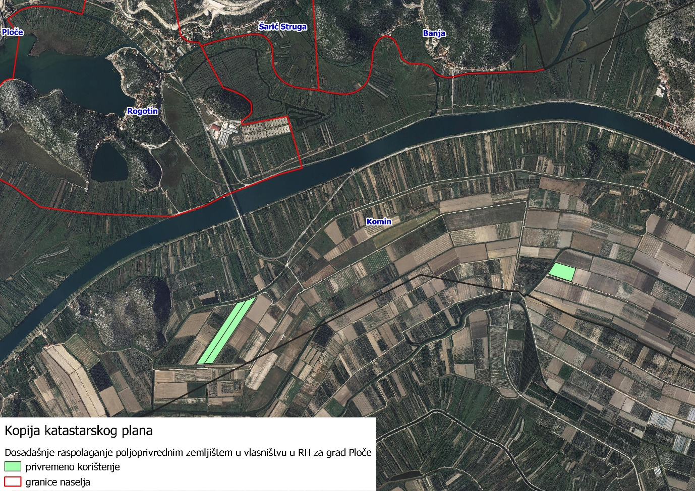
Slika 3: Prikaz dosadašnjeg raspolaganja poljoprivrednim zemljištem u vlasništvu RH
Izvor: Državna geodetska uprava, Grad Ploče, Ministarstvo poljoprivrede - obrada autora

POVRŠINE ODREĐENE ZA ZAKUP

Maksimalna površina koja se na području Grada Ploča može dati u zakup pojedinoj fizičkoj ili pravnoj osobi iznosi 10 ha.

Na području Grada Ploča za zakup poljoprivrednog zemljišta određeno je 670,5700 hektara.

Popis svih katastarskih čestica poljoprivrednog zemljišta u vlasništvu RH određenih za davanje u zakup nalazi se u PRILOGU 1.

Kopija katastarskog plana sa prikazom svih katastarskih čestica poljoprivrednog zemljišta u vlasništvu RH koje su određene za davanje u zakup, sa podlogom digitalne ortofoto karte Grada Ploča izrađena je prema službeno dostavljenim podacima Državne geodetske uprave, podataka Grada Ploča i Ministarstva poljoprivrede za potrebe izrade Programa i nalazi se u PRILOGU KKP-3 dok je njen umanjeni prikaz vidljiv na slici 4.

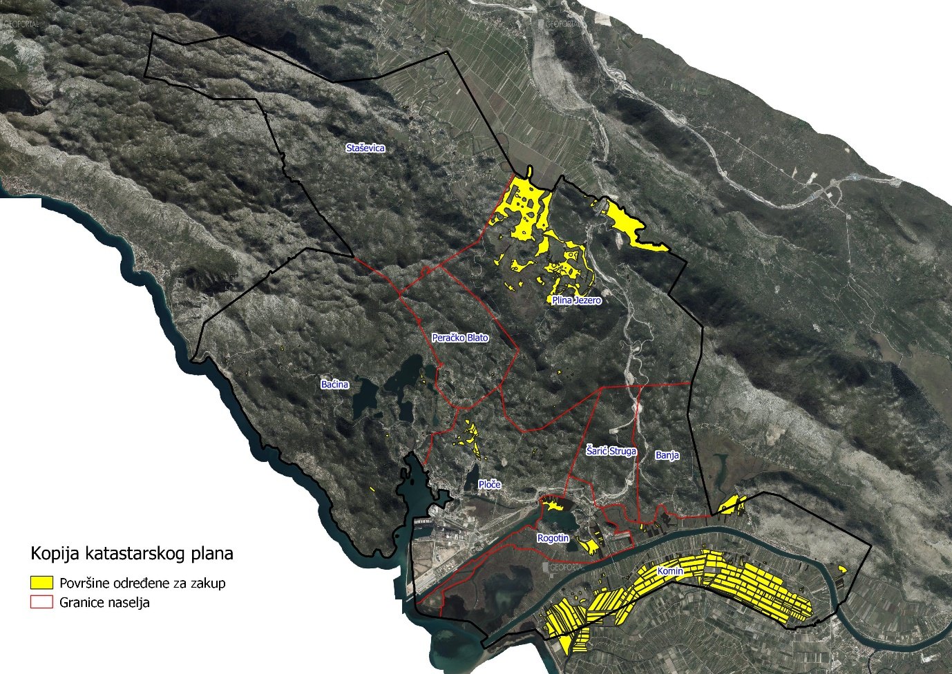
Slika 4: Površine određene za davanje u zakup
Izvor: Državna geodetska uprava, Grad Ploče - obrada autora

Od sveukupne navedene površine za zakup, 662,2498 hektara ne nalazi se pod niti jednim oblikom raspolaganja kako je prikazano po katastarskim općinama u tablici T-4 i slici 5.

T-4: Poljoprivredno zemljište određeno za zakup koje nije pod niti jednim oblikom raspolaganja prema katastarskim općinama
Naziv katastarske općine | Površina (ha)
Baćina | 21,5005
Kobiljača | 2,7976
Komin | 435,9973
Opuzen I | 10,1482
Opuzen II | 15,9762
Pasičina | 2,1148
Plina | 158,9662
Ploče | 0,1747
Rogotin | 14,5743
Ukupno | 662,2498

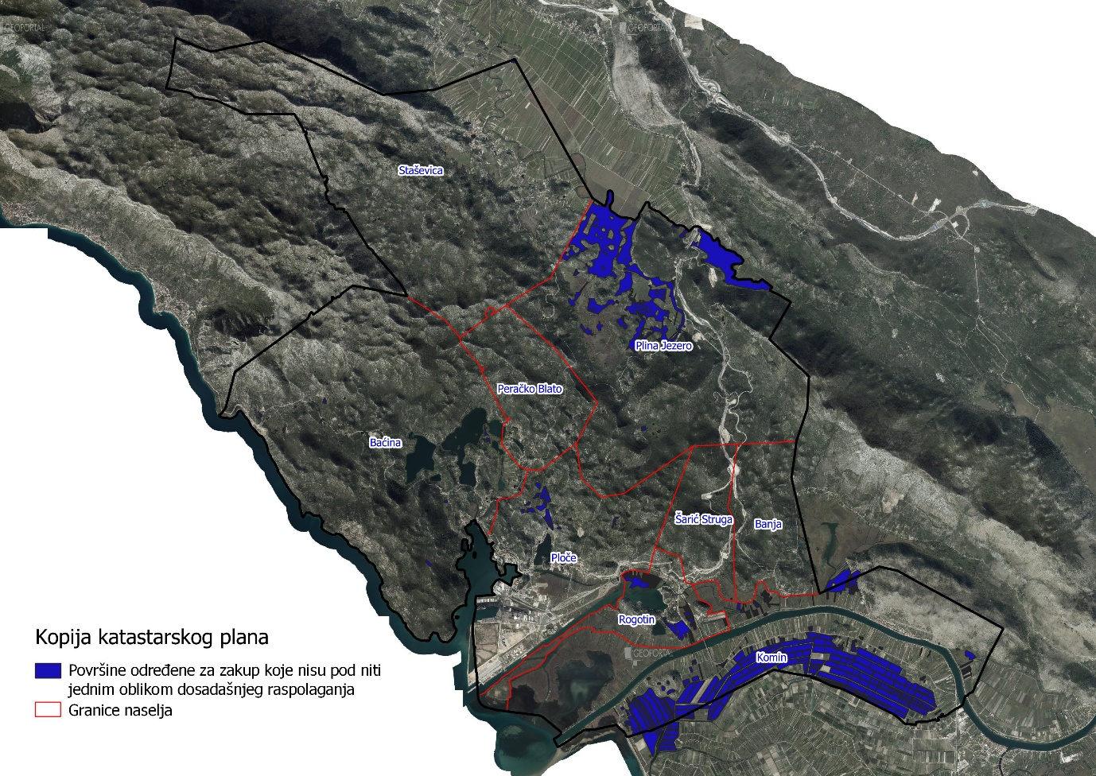
Slika 5: Površine određene za davanje u zakup koje nisu pod niti jednim oblikom raspolaganja
Izvor: Državna geodetska uprava, Grad Ploče - obrada autora

POVRŠINE ODREĐENE ZA PRODAJU

Na području Grada Ploča ne postoje površine poljoprivrednog zemljišta u vlasništvu Republike Hrvatske određene za prodaju.

POVRŠINE ODREĐENE ZA POVRAT

Ured državne uprave Dubrovačko-neretvanske županije (KLASA:943-05/18-01/04, URBROJ:2117-04-11/4-18-2, Ploče 18.travnja 2018. godine) očitovao se da je u jednom predmetu donijeto pravomoćno rješenje kojim je određena dodjela zamjenskog poljoprivrednog zemljišta od 26/28 dijela od 1396 m², a koje nije proveden. U ostalim predmetima se ne može sa sigurnošću iskazati površina koju je potrebno osigurati obzirom da nema pravomoćnih rješenja. Grad Ploče je prema uputi Ministarstva poljoprivrede ipak odredio proizvoljnu površinu od 3,3942 ha za povrat.
Popis svih katastarskih čestica poljoprivrednog zemljišta u vlasništvu RH određenih za povrat nalazi se u PRILOGU 1.

Kopija katastarskog plana sa prikazom svih katastarskih čestica poljoprivrednog zemljišta u vlasništvu RH koje su određene za povrat, sa podlogom digitalne orto-foto karte Grada Ploča izrađena je prema službeno dostavljenim podacima Državne geodetske uprave i podacima Grada Ploča za potrebe izrade Programa i nalazi se u PRILOGU KKP-4 dok je njen umanjeni prikaz vidljiv na slici 6.
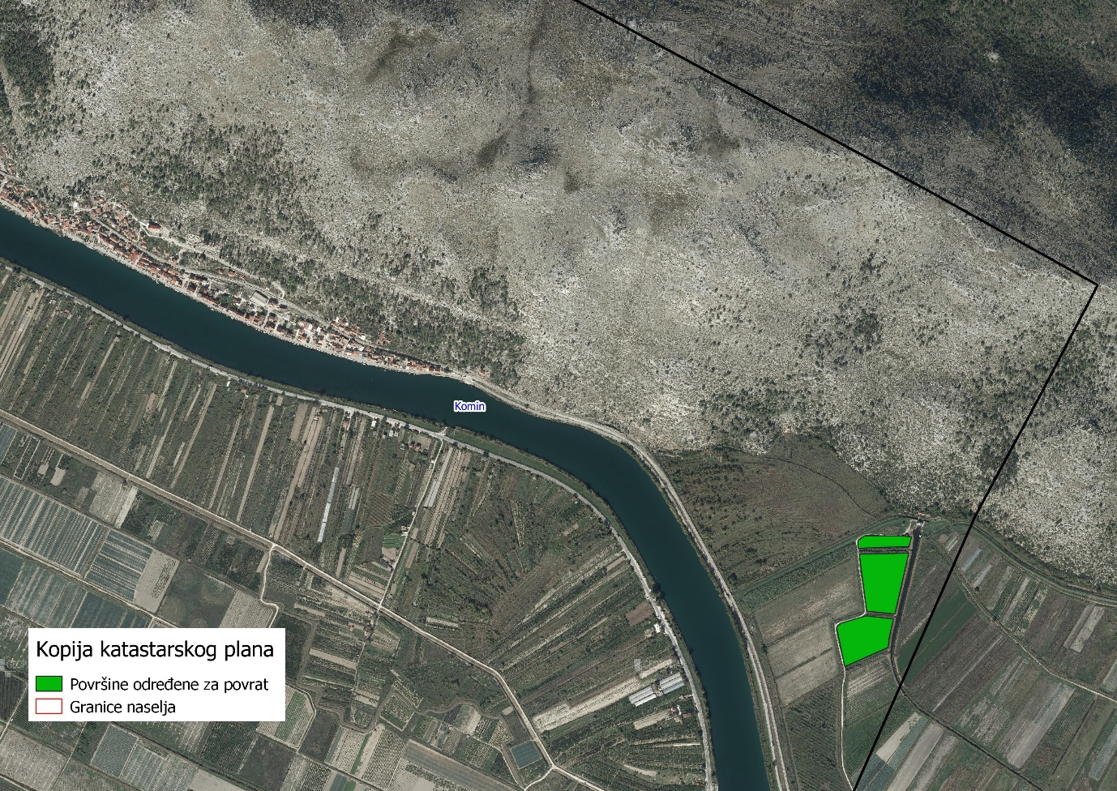Slika 6: Površine određene za povrat, Izvor: Državna geodetska uprava, Ured državne uprave – obrada autora

POVRŠINE ODREĐENE ZA ZAKUP ZA RIBNJAKE

Na području Grada Ploča ne postoje površine poljoprivrednog zemljišta u vlasništvu Republike Hrvatske određene za zakup za ribnjake.

POVRŠINE ODREĐENE ZA ZAKUP ZAJEDNIČKIH PAŠNJAKA

Na području Grada Ploča ne postoje površine poljoprivrednog zemljišta u vlasništvu Republike Hrvatske određene za zakup zajedničkih pašnjaka.

POVRŠINE ODREĐENE ZA OSTALE NAMJENE

Na području Grada Ploča ne postoje površine poljoprivrednog zemljišta u vlasništvu Republike Hrvatske određene za ostale nepoljoprivredne namjene.

PRILOZI:
- Dokumentacija sukladno Pravilniku o dokumentaciji potrebnoj za donošenje Programa raspolaganja poljoprivrednim zemljištem u vlasništvu RH (NN 27/2018):
- Kopija katastarskog plana/očitovanje DGU o dostavljenim podacima
- Zemljišnoknjižni izvadci, Posjedovni listovi,
- Uvjerenje Upravnog tijela županije, odnosno Grada Zagreba, nadležnog za prostorno uređenje nalaze li se predmetne čestice izvan granica građevinskog područja,
- Očitovanje Ureda državne uprave u županiji, odnosno Grada Zagreba o podnesenim zahtjevima za povrat oduzete imovine,
- Uvjerenje Hrvatskih šuma d.o.o.,
- Očitovanje Hrvatskih voda,
- Uvjerenje Upravnog tijela županije, odnosno Grada Zagreba, nadležnog za prostorno uređenje jesu li predmetne čestice u obuhvatu postojećeg i/ili planiranog sustava javnog navodnjavanja,
- Očitovanje Hrvatskog centra za razminiranje.

- Popis priloga iz detaljne razrade Programa
- PRILOG 1 : Popis katastarskih čestica poljoprivrednog zemljišta u vlasništvu RH po katastarskim općinama.
- PRILOG KKP-1: Kopija katastarskog plana - poljoprivredno zemljište u vlasništvu RH za Grad Ploče
- PRILOG KKP-2: Kopija katastarskog plana - dosadašnje raspolaganje poljoprivrednim zemljištem u vlasništvu RH za Grad Ploče
- PRILOG KKP-3: Kopija katastarskog plana - površine određene za zakup za Grad Ploče.
- PRILOG KKP-4: Kopija katastarskog plana - površine određene za povrat za Grad Ploče.
- PRILOG KOPIJE KATASTARSKOG PLANA - PK u digitalnom obliku s označenim oblicima raspolaganja

